# Module User Experience | Gaming

## Onderdeel Unity Practicum 0: Begin met ‘Roll-a-Ball’ tutorials

## Auteurs

Paul Bergervoet (Gameplay en teamleiding)

Monique Dewanchand (C#)

Lars Tijsma (Unity)

Anton Visser (Gameplay en testen)

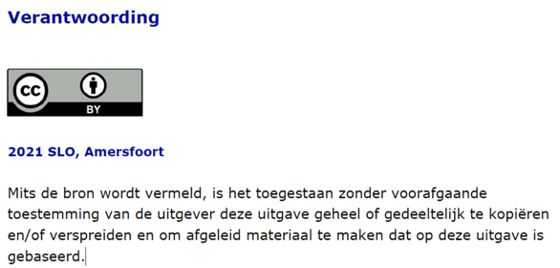

Unity-practicum Intro: Roll-a-ball

### Practica voor het bouwen van games

Deze cursus heeft twee lijnen, die gelijk oplopen. In de ene lijn kijken we naar het bedenken, het *ontwerpen* van games. Dit kan helemaal zonder computers. Het doet er niet zo toe hoe je de game dan gaat bouwen.

In de tweede lijn kijken we juist naar het *bouwen* van games. Je gaat werken met een *game engine* om een game daadwerkelijk te realiseren.

In deze cursus hebben we gekozen voor **Unity**. Dit is een uitgebreide game engine, waarmee de grootste 3D-games gemaakt kunnen worden. Het is ook een zeer complexe game engine, het aantal mogelijkheden is enorm.



In plaats van voor Unity kun je ook kiezen voor een toegankelijker game engine, zoals *Greenfoot*, *GameMaker* of een andere. Je doet de practica over Unity dan niet.

Wil je juist kennismaken met een complexe game engine, dan ga je door met de practica hier. We lichten daarin een tipje van de sluier op. Het is onmogelijk om veel, laat staan alle, mogelijkheden van Unity te bekijken. Daarvoor is het te groot. De practica zijn bedoeld om je op een paar belangrijke gebieden op weg te helpen.

Bij deze lessen maken we veel gebruik van video's van Unity zelf. Deze worden behoorlijk goed actueel gehouden, je hebt dus nooit verouderde video's. In de eigen practica hebben we voorbeelden van vier belangrijke elementen van games: doel, speleracties, obstakels/gevaren en levels.

Voor allerlei andere zaken zul je zelf op zoek moeten. Gelukkig heeft de educatieve site van Unity veel instructievideo's.

### Beginnen met Unity

We beginnen het leren werken met Unity met een serie video’s van Unity zelf. In deze video’s maak je een spel waarin je een bal bestuurt die door een wereld rolt en pickups verzamelt. In het begin is dit spel nog heel eenvoudig, maar later in de module gaan we allerlei spelelementen toevoegen, waardoor het spel meer body krijgt.

In dit eenvoudige spel leer je veel zaken over het bouwen van een 3D-game: wereld opbouwen, speler besturen, werken met een camera, objecten plaatsen, botsingen detecteren (en zo pickups pakken) en meer.

Je vindt de tutorials op: <https://learn.unity.com/project/roll-a-ball>.

Je kunt de video’s ook vinden op youtube:

<https://youtube.com/playlist?list=PLX2vGYjWbI0TiP080ELGDurOmz5NAg5CI>

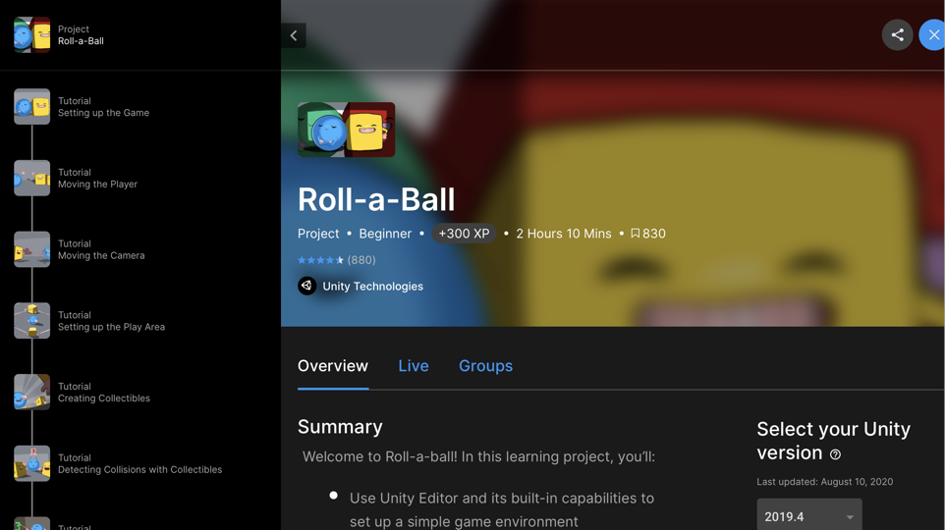

*De site van Unity Learn met het Roll-a-Ball project*

Volg de onderstaande zes tutorials en bouw zelf in Unity de game die in die tutorials wordt uitgelegd. Bewaar deze game. Je gaat deze in latere tutorials als startpunt gebruiken.

**Unity Learn: Project Roll-a-Ball**

1. Tutorial: *Setting up the Game*
2. Tutorial: *Moving the Player*
3. Tutorial: *Moving the Camera*
4. Tutorial: *Setting up the Play Area*
5. Tutorial: *Creating Collectibles*
6. Tutorial: *Detecting Collisions with Collectibles*

Wanneer je tijd over hebt, kun je nog een zevende tutorial doen. Deze is niet noodzakelijk, maar het is wel een waardevolle uitbreiding: teksten - *score*(!) - laten zien in de game .

1. Tutorial: *Displaying Score and Text*

**NB: Sla de game die je in Unity gebouwd hebt goed op. Je gaat deze later nog gebruiken in andere practica, waarin je nog meer spelelementen zult leren bouwen.**